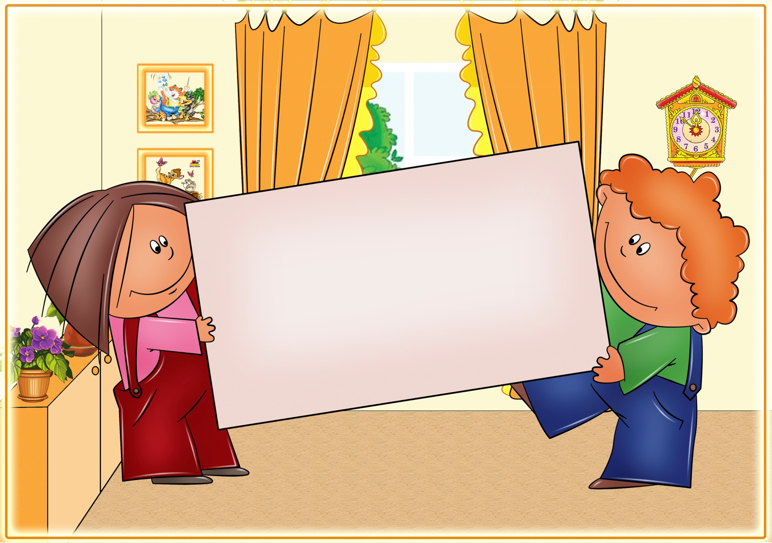

Тема | Название игры
Части тела | Точка, точка, запятая…
Дом, семья | Наш дом
Игрушки | Соберу пирамидку
Фрукты | Я по садику гуляла
Осень | Выкладывание дорожки в осеннем парке
Одежда | Платье для кошки
Дикие животные | Ежик потерял колючки
Праздник елки | Елка излесу пришла
Зима | Трое
Зимняя одежда | Рукавичка
Зимние забавы | Снеговик
Домашние животные | Кот-мурлыка
Наша мама | Подарок маме
Транспорт | Грузовая машина
Весна | Почки-листочки
Обувь | Зайка тапки потерял
Посуда | Маша пьет чай
Деревья, цветы | Тюльпан – ромашка

«Точка, точка, запятая»  Цель: выработка у ребенка умения ориентироваться на листе картона; развитие ловкости пальцев; активизация словаря: «точка», «запятая», «рожица», «огуречик», «человечек».  Оснащение: разноцветные пуговки; красный полукруг из картона; картонный овал; две счетные палочки; схематичное изображение лица на листе бумаги.  Ход игры. Прочтите стихотворение:  Точка, точка, запятая,  Вышла рожица кривая,  Палка, палка, огуречик,  Вот и вышел человечек.  Предложите ребенку рассмотреть схематичное изображение лица, выделите все его части — глаза, рот, нос, брови. Попросите ребенка выложить такое же лицо на наборном полотне из мозаики (рот — полукруг, глаза пуговки, брови — счетные палочки).  Усложнение задания. Предложите ребенку выложить любимого человека (маму, папу...). | «Наш дом»  Цель: развитие оптико-пространственной функции, умения ориентироваться на плоскости; развитие зрительного внимания; воспитание навыка работы ведущей рукой и моторной ловкости пальцев; активизация словаря: «дом», «окно», «труба».  Оснащение: шесть счетных палочек (при повторении игры вместо счетных палочек возьмите спички); картонный квадрат («окно»), картонный прямоугольник («труба»).  Ход игры. Прочтите ребенку стишок:  Посмотрите, дом какой,  Он с окошком и с трубой.  Выложите из счетных палочек «дом» (из двух палочек сделайте «крышу», положите «окно» в середину квадрата, поставьте «трубу» на «крышу»). Выполняя работу, рассказывайте ребенку, что вы берете и куда кладете.  Разберите «дом» и предложите ребенку снова его «построить».
«Соберу пирамидку»  Цель: развитие умения ориентироваться на плоскости; освоение геометрически фигур (круг) и размеров (трех по возрастающей); развитие умения различать и называть формы и цвета предметов (пуговиц); активизация словаря: «пирамидка», «соберу», «пуговица.  Оснащение: четыре пуговицы разных размеров, нарисованный на листе картона образец для выкладывания.  Ход игры. Прочитайте ребенку стихотворение:  Я сегодня с Катей, Олей  Пирамидку вам построю.  Пуговку на пуговку...  Ай-ай-ай,  Пирамидка, милая,  Вырастай!  Выложите из пуговок пирамидку. Расскажите ребенку, какого цвета и величины «колечки» у пирамидки (пуговки). Разберите пирамидку, положите перед ребенком образец с контурной прорисовкой пирамидки и предложите ему самостоятельно собрать такую же из пуговиц. | «Я по садику гуляла»  Цель: формирование у ребенка умения выполнять задания по образцу; дальнейшее развитие умения ориентироваться на плоскости и определять местонахождение предметов; активизация словаря: «корзинка», «яблоки», «сливы», «гуляла», «собирала».  Оснащение: нарисованная на картоне корзинка; геометрическая мозаика: пять маленьких овалов синего цвета (сливы), пять больших красных кругов (яблоки); вырезанная по контуру из картона корзинка.  Ход игры. Покажите ребенку нарисованную корзину с яблоками и сливами и предложите рассказать о том, что лежит в корзине, какого цвета и формы фрукты.  Положите перед ребенком вырезанную по контуру корзину и попросите сложить в нее фрукты так же, как они лежат в корзинке на рисунке.  Прочтите стихотворение:  Я по садику гуляла  И в корзинку собирала  Яблоки и сливы,  Вышло так красиво.  Предложите ребенку самостоятельно сложить «фрукты» в корзину.
«Выкладывание дорожки в осеннем парке»  Цель: дальнейшее развитие мелкой моторики пальцев рук; развитие умения ориентироваться на листе бумаги (вверху, внизу); активизация словаря: «дорожка», «ладошка», «грожу», «стыжу», «деревья», «вверху», «внизу».  Оснащение: лист картона с пластилиновой «дорожкой»; нарисованные и вырезанные из картона «осенние деревья»; горох на блюдце.  Ход игры. Проведите пальцем ребенка по пластилиновой «дорожке». Попросите ребенка выложить горох по всей длине «дорожки» и проведите по гороховой «дорожке» указательным пальцем слева направо. Скажите: «дорожка длинная, вот такая». Прочтите стихотворение:  Трудно пальчик мне вести  Прямо по дорожке,  Так и хочется ему  Спрятаться в ладошке.  Я ему грожу, грожу,  Я его стыжу, стыжу,  Пальчик постыдился,  Взял и научился.  Б. Заходер  Разместите сверху и снизу от «дорожки» «деревья» и попросите ребенка сказать, где они находятся. | «Платье для кошки»  Цель: дальнейшее развитие умения ребенка ориентироваться на листе бумаги; развитие мелкой моторики пальцев рук; активизация словаря: «шью», «одела», «семья».  Оснащение: нарисованное на бумаге или сделанное в виде аппликации платье; пуговки синего и желтого цветов.  Ход игры. Предложите ребенку выложить на платье («пришить») синие (при повторении игры — желтые) пуговки. Сопровождайте его действия чтением стихотворения:  Кукле платье буду шить,  Синее в горошек.  Пуговок пришью рядок,  Беленьких, хороших.  Усложнение задания. Можно предложить ребенку «пришить» пуговки другого размера (большие или маленькие), «пришить» пуговки к другой одежде (рубашке, кофте и т. д.).
«Ежик потерял колючки»  Цель: дальнейшее совершенствование мелкой моторики пальцев рук; развитие зрительного внимания; активизация словаря: «колючий», «соседи», «волки», «зайцы», «медведи», «еж».  Оснащение: счетные палочки для выкладывания колючек на спине ежика.  Ход игры. Покажите ребенку вырезанный из картона силуэт ежика с точками  на спине. Рассмотрите силуэт и попросите ребенка найти то, что потерял ежик (колючки). Прочтите стихотворение:  Что ж ты, еж, такой колючий?  — Это я на всякий случай:  Знаешь, кто мои соседи  Лисы, волки и медведи.  В. Заходер  Попросите ребенка помочь ежику найти все его колючки и вернуть на свое место (на спину ежа). При повторении игры счетные палочки можно заменить зубочистками. | «Елка из лесу пришла»  Цель: совершенствование мелкой моторики пальцев рук; развитие зрительного внимания и пространственной ориентации; активизация словаря: «елка», «иголки», «лапы».  Оснащение: счетные палочки зеленого цвета; контурная прорисовка елки (из трех треугольников разной величины); три зеленых картонных треугольника (маленький, средний, большой).  Ход игры. Выложите на листе белой бумаги елку из трех треугольников. Рассмотрите ее и попросите ребенка выложить на листе бумаги такую же елку из зеленых счетных палочек. Если ребенку трудно выполнить эту работу, попросите его сначала наложить палочки сверху на контурную прорисовку елки и только после этого выложить елку из счетных палочек рядом с образцом. Прочтите стихотворение:  Как у нашей елки  Колючие иголки.  Ветки — лапы называются,  Дети удивляются!  При повторном проведении игры замените счетные палочки спичками или зубочистками.
«Трое»  Цель: дальнейшее развитие мелкой моторики пальцев рук; выработка умения ориентироваться на листе бумаги; активизация словаря: «полянка», «санки», «зима», «покроет», «веселимся».  Оснащение: нарисованный на листе бумаги мальчик, держащий за веревочку контурное изображение сапок; мелкие пуговки; счетные палочки.  Ход игры. Покажите ребенку рисунок, рассмотрите санки, назовите их части (полозья, сиденье). Попросите ребенка выложить «веревочку» для санок, чтобы мальчик мог везти их за собой. Положите первую пуговку и попросите ребенка продолжить работу. После того как он выложит пуговками «веревочку», попросите его выложить из палочек «санки». Когда ребенок закончит работу, прочтите стихотворение:  На заснеженной полянке  Я, зима и санки.  Только землю снег покроет,  Собираемся мы трое.  Веселимся на полянке —  Я, зима и санки.  А. Восев  При повторном выкладывании «санок» усложните задание, попросите ребенка выложить их на листе бумаги по памяти, поменяйте материал для выкладывания (спички, зубочистки). | «Рукавичка»  Цель: дальнейшее развитие мелкой моторики пальцев рук; выработка умения ориентироваться на листе бумаги; активизация словаря: «рукавичка», «связала», «потеряла», «гуляла», «помогите».  Оснащение: шесть красных счетных палочек; «пальчик рукавички», вырезанный из плотного картона или бумаги; полукруг из картона или бумаги (для выкладывания передней части «рукавички»).  Ход игры. Прочтите стихотворение:  Рукавичку мама мне  Красную связала.  Я гуляла во дворе  И где-то потеряла.  Ой, ребята, помогите,  Рукавичку мне сложите!  Положите перед ребенком лист бумаги со схематичным изображением рукавички, попросите рассмотреть ее и назвать все части. На листе бумаги выложите из палочек и бумажных деталей «рукавичку». Попросите ребенка выложить рядом с ней вторую такую же.
«Снеговик»  Цель: развитие умения выкладывать несложные плоскостные предметы в горизонтальной плоскости; дальнейшая выработка умения ориентироваться на листе бумаги; развитие мелкой моторики пальцев рук; активизация словаря: «снеговик», «нос», «рот», «голова», «ведро», «появился».  Оснащение: вырезанные из белой бумаги круги разных размеров; две черные пуговки («глаза»); картонный треугольник красного цвета («нос»); образец для выкладывания — контурная прорисовка снеговика на бумаге или картоне.  Ход игры. Прочтите стихотворение:  Снеговик, снеговик, Появился во дворе,  Нос — морковкой,  Рот — морковкой,  И ведро на голове.  Попросите малыша сделать «снеговика» — наложить детали на его контурную прорисовку. Когда ребенок закончит работу, спросите его, какого размера круги, из которых выложен «снеговик» (большой, средний, маленький).  Усложнение задания. Возможны разные варианты усложненных заданий: а) выкладывание «снеговика» по представлению;  б) выкладывание большого «снеговика» и маленького «снеговичка». | «Кот-мурлыка»  Цель: дальнейшее развитие умения ориентироваться на листе бумаги; развитие умения составлять мордочку кота из различного материала для выкладывания; активизация словаря: «кот», «гулял», «потерял».  Оснащение: большой серый картонный круг («мордочка кота»); две зеленые пуговицы («глаза»); два треугольника из геометрической мозаики («уши»); шесть кусочков тонкой проволочки («усы»); красная толстая нитка (рот»).  Ход игры. Прочтите двустишие:  Кот по улице гулял  И усищи потерял.  Ребенка двух лет шести месяцев попросите наложить только усы, остальные части мордочки выложите сами. Назовите их и определите назначение. («Это глаза, глазами кот смотрит»).  Усложнение задания. Возможны разные варианты усложненных заданий:  а) выложить мордочку из деталей по образцу;  б) выложить мордочку из деталей по памяти;  в) выложить мордочку кошки и котенка.
«Подарок маме»  Цель: развитие пространственной ориентации; дальнейшее развитие мелкой моторики пальцев рук; выработка умения составлять цветок по образцу и представлению; активизация словаря: «цветок», «ромашка», «мак», «лепестки», «подарю».  Оснащение: вырезанные из бумаги лепестки цветов (белые — лепестки ромашки, красные — мака); желтая салфетка; черная толстая нитка; клей; лист картона для приклеивания цветов (цвета картона ребенок выбирает по желанию); картинка с изображением цветов (ромашки и мака).  Ход игры. Покажите ребенку картинку с изображением цветов. Спросите, как они называются. Если ребенок затрудняется сказать, назовите сами.  Рассмотрите цветок и скажите: «У цветка есть лепестки. У ромашки лепестки белые, а у мака — красные. Цветок стоит на ножке, и эта ножка называется ,,стебелек”. У цветов есть листья. Они зеленые — вот какие».  Предложите ребенку сделать для мамы (бабушки, сестры) цветок. Спросите, какой цветок он хочет выложить. Если ребенок захотел выложить ромашку, покажите, как выкладывать ее желтую серединку.  Большим и указательным пальцами оторвите от желтой салфетки маленькие кусочки и скатайте их между ладонями, чтобы получились маленькие шарики. Нарисуйте на листе бумаги кружок — середину ромашки — и наклейте на него шарики из салфетки. Предложите ребенку приклеить к выложенной желтой серединке все лепестки. Когда ромашка будет готова, нарисуйте стебелек и листочки или предложите сделать это ребенку. Прочтите стихотворение:  Маму я свою люблю,  Ей цветочек подарю.  Мой цветок не простой —  Самый ей он дорогой.  Усложнение задания. Возможно за счет выкладывания другого цветка по образцу (красного мака); за счет выкладывания цветка по представлению. | «Грузовая машина»  Цель: развитие зрительного внимания, умения воссоздавать изображение по представлению, образцу; дальнейшее развитие мелкой моторики пальцев рук; активизация словаря: «машина», «мотор», «качу», «лечу». Оснащение: пуговки или картонные кружочки — на выбор (для выкладывания колес); четыре счетные палочки (для выкладывания окна в кабине машины); контурная прорисовка грузовой машины на листе бумаги или картона.  Ход игры. Прочтите ребенку четверостишие:  Качу, лечу во весь опор.  Я сам мотор.  Нажимаю на педаль,  И машина мчится вдаль.  Б.Заходер  Положите перед ребенком лист бумаги с контурной прорисовкой грузовой машины. Спросите: «Что здесь нарисовано?» Рассмотрите грузовую машину, назовите все ее части. Спросите ребенка, что забыл нарисовать художник (окно в кабине).  Вспомните, какое оно. Предложите малышу выложить окно в кабине из счетных палочек. Попросите ребенка посмотреть внимательно, что еще забыл нарисовать художник (нет колес). Спросите, зачем машине колеса, и попросите выложить их из пуговок или картонных кружков.  Усложнение задания. Возможно за счет выкладывания по образцу и по памяти кузова грузовой машины; за счет выкладывания недостающих частей к легковой машине
«Почки-листочки»  Цель: дальнейшее развитие зрительного внимания; совершенствование мелкой моторики пальцев рук (пинцетного захвата мелких крупинок гречи), совершёнствование ориентации ребенка на листе бумаги (вверху, внизу); активизация словаря «почки», «листочки», «ветка», «вверху», «внизу».  Оснащение: гречневая крупа (крупинки будут «почками на дереве»), листочки из тонкой зеленой бумаги, нарисованное на картоне дерево  Ход игры. Прочтите ребенку стихотворение:  Я по улице гуляю,  Все на свете замечаю  На березе почки,  А еще — листочки!  Почки, словно детки,  Спрятались на ветке,  А листочки — вот краса,  Зеленые чудеса.  Положите перед малышом лист бумаги с нарисованным деревом. Спросите его «Что здесь нарисовано?» Вспомните, что вы видели на дереве (почки и листочки). Попросите ребенка рассказать, какие почки (маленькие, коричневые). Вспомните, какие листочки (побольше, зеленые).  Предложите ребенку выложить на ветках «почки» и «листочки» там, где он захочет.  Усложнение задания. Возможны различные варианты усложненных заданий:  а) ребенок выкладывает листочки и почки по просьбе взрослого (на верхней ветке, на нижней ветке);  б) ребенок выкладывает только коричневые почки и только на нижних ветках дерева;  в) ребенок выкладывает только зеленые листочки и только на верхних ветках дерева. | «Зайка танки потеряла»  Цель: дальнейшее развитие мелкой моторики пальцев рук (пинцетного захватывания мелких предметов — гороха, фасоли); активизация словаря: «зайка», «попляши», «посмеши», «топа», «тапки».  Оснащение: изображение зайца, стоящего босиком на проталинке; фасоль (пуговицы, горох).  Ход игры. Положите перед ребенком картинку и рассмотрите ее. Спросите ребенка, можно ли ранней весной ходить на улице босым. Почему нельзя? Предложите помочь зайцу и выложить для него туфли (или тапки). Прочитайте стихотворение:  Зайка, зайка, попляши!  Нашу Машу посмеши!  Топай, топай лапками,  Серенькими тапками.  И. Лагэдынь  Во время работы называйте части тапок: «носок», «подошва», «пятка».
«Маша пьет чай»  Цель: дальнейшее развитие умения ориентироваться на листе картона; развитие зрительного внимания; закрепление навыка работы с разрезными картинками; дальнейшее формирование мелкой моторики пальцев рук; активизация словаря: «чай», «пить», «красавица», «нравится».  Оснащение: вырезанные из картона части чайника (корпус, носик, ручка, крышка); образец для выкладывания чашки; счетные палочки.  Ход игры. Покажите ребенку красивую куклу и прочитайте двустишие:  Машенька — красавица, Чай ей очень нравится. Предложите ему рассмотреть рисунок, на котором изображены чайник и чашка. Назовите части чайника и расскажите об их назначении (за ручку держим, из носика течет вода и т. д.). Попросите ребенка найти называемые вами детали и лишь затем наложить их на контурное изображение чайника. Так же рассмотрите чашку, но выложите из счетных палочек.  Усложнение задания. Возможно за счет увеличения заданий:  а) выложить тарелку из фасоли; б) выложить чайный сервиз из счетных палочек по образцу и по памяти. | «Тюльпан — ромашка»  Цель: закрепление умения ребенка составлять узор из деталей (по образцу, по памяти); развитие моторной ловкости пальцев рук; развитие умения ребенка ориентироваться на листе бумаги; активизация словаря: «ромашка», «тюльпан», «цветы», «собираю».  Оснащение: два листа картона (на одном контурная прорисовка ромашки, на втором — тюльпана); белый шнур для выкладывания лепестков ромашки; красный шнур для выкладывания лепестков тюльпана; короткий кусок желтого шнура для выкладывания серединки ромашки; зеленый фломастер.  Ход игры. Прочитайте ребенку стихотворение:  По полянке я шагаю  И цветочки собираю.  Белую ромашку — много лепестков.  Красненький тюльпанчик —  Шляпа, как тюрбанчик.

